**Załącznik nr 11 do SWZ**

**Wzór Nr 1 i 1.1.**

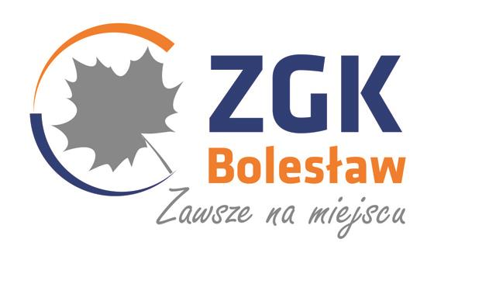

**ZGK Bolesław Sp. z o.o.**

**ul. Osadowa 1 // 32-329 Bolesław // Polska**

**T+48 32 646 11 48**

[**biuro@zgkboleslaw.pl**](mailto:biuro@zgkboleslaw.pl)

**METALE**

**TWORZYWA SZTUCZNE**

**OPAKOWANIA WIELOMATERIAŁOWE**

**Wzór Nr 2, 2.1, 2.2,**



**ZGK Bolesław Sp. z o.o.**

**ul. Osadowa 1 // 32-329 Bolesław // Polska**

**T+48 32 646 11 48**

[**biuro@zgkboleslaw.pl**](mailto:biuro@zgkboleslaw.pl)

**SZKŁO**

**Wzór Nr 3 i 3.1.**



**ZGK Bolesław Sp. z o.o.**

**ul. Osadowa 1 // 32-329 Bolesław // Polska**

**T+48 32 646 11 48**

[**biuro@zgkboleslaw.pl**](mailto:biuro@zgkboleslaw.pl)

**PAPIER**

**Wzór Nr 4 i 4.1.**



**ZGK Bolesław Sp. z o.o.**

**ul. Osadowa 1 // 32-329 Bolesław // Polska**

**T+48 32 646 11 48**

[**biuro@zgkboleslaw.pl**](mailto:biuro@zgkboleslaw.pl)

**BIO**

**Wzór Nr 5**



**ZGK Bolesław Sp. z o.o.**

**ul. Osadowa 1 // 32-329 Bolesław // Polska**

**T+48 32 646 11 48**

[**biuro@zgkboleslaw.pl**](mailto:biuro@zgkboleslaw.pl)

**METALE**

**TWORZYWA SZTUCZNE**

**OPAKOWANIA WIELOMATERIAŁOWE**

**Wzór Nr 6**



**ZGK Bolesław Sp. z o.o.**

**ul. Osadowa 1 // 32-329 Bolesław // Polska**

**T+48 32 646 11 48**

[**biuro@zgkboleslaw.pl**](mailto:biuro@zgkboleslaw.pl)

**SZKŁO**

**Wzór Nr 7**



**ZGK Bolesław Sp. z o.o.**

**ul. Osadowa 1 // 32-329 Bolesław // Polska**

**T+48 32 646 11 48**

[**biuro@zgkboleslaw.pl**](mailto:biuro@zgkboleslaw.pl)

**PAPIER**

**Wzór Nr 8**



**ZGK Bolesław Sp. z o.o.**

**ul. Osadowa 1 // 32-329 Bolesław // Polska**

**T+48 32 646 11 48**

[**biuro@zgkboleslaw.pl**](mailto:biuro@zgkboleslaw.pl)

**BIO**